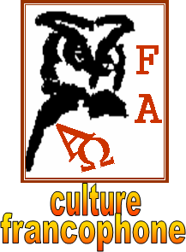

**La gastronomie éthiopienne**

**Lisez attentivement les questions avant d’écouter la chronique**



**Écoutez et faites les exercices**

# 

# **I. Quels sont les ingrédients du *kitfo* ?**

Du lait de chèvre

Du mitmita

De la viande chaude

Du beurre

De l’aib

Du riz

Du thym

Des tomates

Pneumonies

De la viande maigre

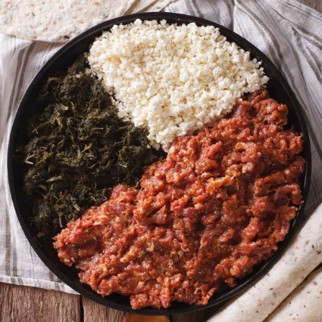

Du gomen

**II. Quelles sont les caractéristiques de l’*injera* ?**

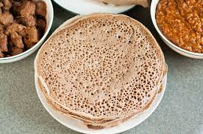

|  |  |  |
| --- | --- | --- |
|  | **oui** | **non** |
| Produit basique dans les repas d’Éthiopie |  |  |
| Produit artificiel |  |  |
| Saveur très souple et douce |  |  |
| Goût amer |  |  |
| Agréable au palais avec d’autres sauces |  |  |
| Produit très apprécié par les étrangers |  |  |
| Manipulation aisée |  |  |
| Confusion très fréquente avec une serviette |  |  |
| Des effets secondaires non voulus sur l’estomac |  |  |
| Très bonne qualité, principalement dans les restaurants bon marché |  |  |

## **III.** **Cochez la meilleure réponse pour chaque affirmation.**

1. L’*injera* est un plat

🖵 qu’on doit manger tout seul.

🖵 qu’on ne mange jamais avec du wat en Éthiopie.

🖵 dont le wat est le meilleur accompagnement.

1. Le *wat*

🖵 est un équivalent d’un curry.

🖵 est un des plats principaux dans la gastronomie éthiopienne.

🖵 a un goût très délicat.

1. Habituellement, le wat accompagne

🖵 le mouton et le bœuf seulement.

🖵 le poulet.

🖵 quelques types de viande dont le poulet et la chèvre sont des exemples.

1. En Éthiopie,

🖵 on mange du porc seulement dans les jours de fête.

🖵 manger du porc n’est pas habituel.

🖵 le porc est une viande habituelle avant Noël.

1. Dû à des raisons religieuses,

🖵 il est interdit de manger du wat pendant le carême.

🖵 il y a des versions végétariennes du wat.

🖵 les produits laitiers peuvent être consommés pendant toute l’année.

1. Le tere sega est un plat

🖵 propre de la population pauvre du pays.

🖵 fait avec de la viande cuite au feu.

🖵 caractéristique des mariages très opulents.